МУНИЦИПАЛЬНОЕ КАЗЁННОЕ ОБЩЕОБРАЗОВАТЕЛЬНОЕ УЧРЕЖДЕНИЕ
«СРЕДНЯЯ ОБЩЕОБРАЗОВАТЕЛЬНАЯ ШКОЛА №2»

Конкурс – викторина

9 - 11 КЛАССЫ

Учитель Попова М.А.

2014 – 2015 учебный год

Конкурс – викторина «ЗВЁЗДНЫЙ ЧАС»

Цель: развитие познавательного интереса, интеллекта учащихся, расширение знаний и воспитание стремления к их непрерывному совершенствованию, формирование чувства солидарности и здорового соперничества.

Ведущая. Выдающийся французский ученый XVII века Блез Паскаль писал: «Предмет математики столь серьёзен, что не следует упускать ни одной возможности сделать его более занимательным».
Сегодня вы собрались на математическую конкурс – викторину «Звёздный час». Все вопросы, которые будут заданы, связаны с математикой. Мы постараемся доказать, что математику не зря называют «царицей наук», что ей больше, чем какой-либо другой науке свойственны красота, гармония, изящество и точность.
Представляю вам игроков: I пара −…, II пара −…, III пара −…, VI пара −…
Поприветствуем их!
Все участники игры представлены, теперь познакомлю вас с ее правилами.

Правила игры
- За каждый правильный ответ игрок получает 1 балл.
- Если и его партнер правильно отвечает на вопрос, то они получают звезду. В нашей игре это будет какая-либо геометрическая фигура.
- Если игрок ответил неправильно, а партнёр – правильно, то звезда не даётся.
- На обдумывание каждого вопроса даётся 5 сек.
- После каждого тура, а их − четыре, будет отсеиваться одна пара игроков, набравшая наименьшее количество очков.
- Если у нескольких пар число очков окажется одинаковым, то будут учитываться звезды.
- В супер-игре сразятся две пары, дошедшие до финала.

Подсчитывать очки будут...
Дерзайте, играйте и выигрывайте!
Итак, начинаем I тур, который состоит из четырёх отдельных заданий.

I тур
1 задание

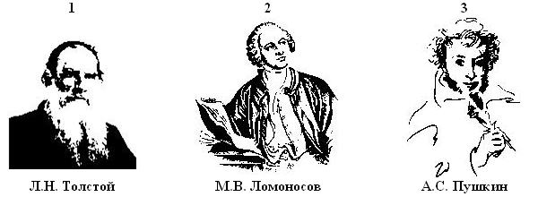

Рис. 1

Перед вами портреты великих людей: Льва Николаевича Толстого, Михаила Васильевича Ломоносова и Александра Сергеевича Пушкина.

1) Кто из них является автором учебника для детей под названием «Арифметика»? №1. Л.Н. Толстой. Великий русский писатель Лев Николаевич Толстой проявлял особый интерес к математике и её преподаванию, много лет преподавал начала математики в основанной им же Яснополянской школе и написал оригинальный учебник «Арифметики».

2) С кем из них произошёл следующий случай: «… На камзоле продрались локти. Повстречавший его придворный щёголь ехидно заметил по этому поводу: – Учёность выглядывает оттуда … – Нисколько, сударь, – немедленно ответил он, – глупость заглядывает туда!» №2. М.В. Ломоносов.

3) Кто из этих знаменитых людей сделал интересное и меткое «арифметическое» сравнение, что человек подобен дроби, числитель которой есть то, что человек представляет собой, а знаменатель – то, что он думает о себе. Чем большего мнения о себе человек, тем больше знаменатель, а значит, тем меньше дробь. №1. Л.Н. Толстой.

4) Кому принадлежат слова: «Вдохновение нужно в геометрии, как и в поэзии»? №3. А.С. Пушкин.

5) Кому из этих людей принадлежат следующие слова: «Математику уже затем учить следует, что она ум в порядок приводит»? №2. М.В. Ломоносов.

6) Мне кажется, что фамилиями этих людей названы города. Так ли это? №1. Л.Н. Толстой. Оказывается, в Ленинградской области есть города Пушкин и Ломоносов. Города Толстой пока ещё нет.

7) По чьему проекту в 1755 году был организован Московский университет, носящий ныне его имя? №2. М.В. Ломоносов.

2 задание

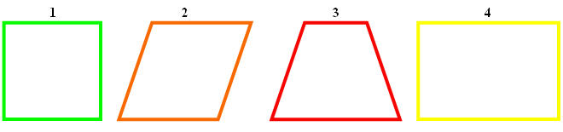

Рис. 2

Перед вами четырёхугольники.

1) Какой четырёхугольник по очень важному признаку являются лишним? №3. Трапеция. Все эти четырёхугольники, кроме трапеции, являются параллелограммами, так как у них противолежащие стороны попарно параллельны.

2) Какая из этих фигур обладает наибольшим количеством свойств? №1. Квадрат.

3) Для какого четырёхугольника имеет смысл выражение: «Найдите среднюю линию»? №3. Трапеция.

4) Название какой фигуры в переводе с греческого языка означает «обеденный столик»? №3. Трапеция.

3 задание

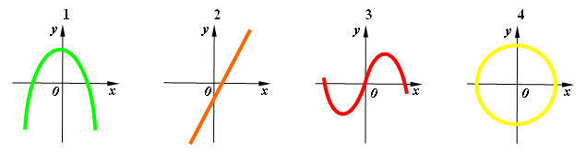

Рис. 3

Перед вами четыре кривые.

1) Я утверждаю, что все они являются графиками некоторых функций. Так ли это?

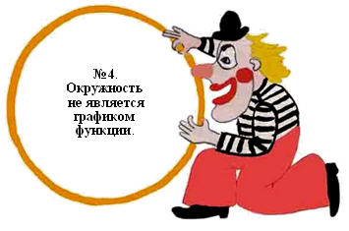

Рис. 4

2) На каком рисунке представлен график квадратичной функции? №1.

3) На каком рисунке изображен график возрастающей на всей области определения функции? №2.

4 задание

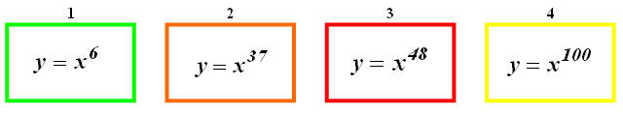

Рис. 5

4) Я считаю, что графики всех предложенных функций расположены в I и II координатных четвертях. Верно ли это? №2. Графиком второй функции является кубическая парабола, он расположен в I и III координатных четвертях.

На этом первый тур окончен.

Игра с болельщиками: «Аукцион пословиц и поговорок»

Внимание, болельщики! Пока подсчитываются очки, которые набрали участники игры в I туре, проведем аукцион пословиц и поговорок, в которых присутствуют числа. Побеждает тот, кто последним назовет пословицу или поговорку…(победителю вручается жетон).

Одной рукой в ладоши не хлопнешь.
Один в поле не воин.
Один пашет, а семеро руками машут.
Одна нога тут, другая – там.
Лучше один раз увидеть, чем сто раз услышать.
На одном месте и камень мхом зарастает.
Одна рука узла не вяжет.
От одного слова да навек ссора.
У ежа одна сила – колючки.
Раз солгал – навек лгуном стал.
Руки поборют одного, знанье – тысячу.
Трус умирает сто раз, а герой – один раз.
Первый блин комом.
Горе на двоих – полгоря, радость на двоих – две радости.
Два сапога – пара.
Кто скоро помог, тот дважды помог.
Лентяй дважды работает.
Одна голова – хорошо, а две – лучше.
От горшка два вершка.
Палка о двух концах.
Сидеть меж двух стульев.
Скупой платит дважды.
Убить двух зайцев.
Уплетать за обе щеки.
Хромать на обе ноги.

Двум смертям не бывать, а одной не миновать.
За двумя зайцами погонишься – ни одного не поймаешь.
За одного битого двух небитых дают.
Старый друг лучше новых двух.
Ум хорошо, а два лучше.
Хвастуну цена – три копейки.
Не узнавай друга в три дня – узнавай в три года.
От горшка три вершка.
Обещанного три года ждут.
Плакать в три ручья.
Без четырех углов изба не рубится.
Конь о четырех ногах, да и то спотыкается.
На все четыре стороны.
Жить в четырех стенах.
Как свои пять пальцев.
Пятое колесо в телеге.
Семеро с ложкой – один с плошкой.
Сам не дерусь, семерых не боюсь.
Семь верст до небес и все лесом.
Семи пядей во лбу.
Лук от семи недуг.
За семью морями.
На седьмом небе от счастья.
Сам не дерусь, семерых не боюсь.
Семеро одного не ждут.
Семь бед – один ответ.
Семь раз примерь (отмерь), один раз отрежь.
У семи нянек дитя без глазу.
Весна да осень – на дню погод восемь.
Не трусливого десятка.
Не имей сто рублей, а имей сто друзей.
…

Жюри сообщает очки, набранные участниками игры в I туре …
К большому сожалению, из конкурса выбывает первая пара игроков …
Чтобы вам было не столь горько, вручаем сладкие призы ...
А «Звёздный час», посвященный математике продолжается. Итак, начинаем II тур.

II тур
1 задание

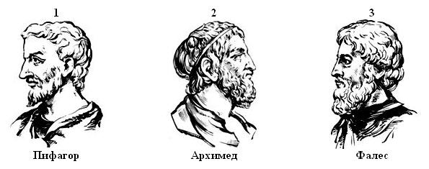

Рис. 6

Перед вами портреты древнегреческих учёных, живших в VI – III вв. до н.э.

1) Девизом каждого, кто нашел что-то новое, является слово «Эврика!». Так воскликнул ученый, открыв новый закон. Он же с большой точностью вычислил значение π – отношение длины окружности к её диаметру. №2. Архимед.

2) Кто из этих учёных участвовал в атлетических состязаниях и на олимпийских играх был дважды увенчан лавровым венком за победу в кулачном бою? №1. Пифагор.

3) Много интересного рассказывают про этого учёного. Вот, например, один случай. Учёный, наблюдая звёзды, упал в колодец, а стоявшая рядом женщина посмеялась над ним, сказав: «Хочет знать, что делается на небе, а что у него под ногами, не видит». №3. Фалес.

4) Кто из этих учёных помогал защищать свой город Сиракузы от римлян и при этом погиб? Легенда гласит: когда римлянин занёс меч над учёным, тот не просил пощады, а лишь воскликнул: «Не трогай мои чертежи!» В миг гибели учёный решал геометрическую задачу. №2. Архимед.

5) Кому из них принадлежат слова: «Числа правят миром». №1. Пифагор.

6) Кто из этих учёных сформулировал следующие теоремы: а) Вертикальные углы равны; б) В равнобедренном треугольнике углы при основании равны; в) Диаметр делит круг пополам и другие. №3. Фалес.

2 задание

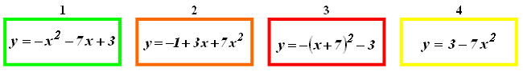

Рис. 7

Перед вами квадратичные функции, графиками которых являются параболы.

1) Верно ли, что ветви всех парабол направлены вниз? №2. Вверх.

2) Вершина какой параболы находится в точке с координатами (0; 3)? №4.

3) Осью симметрии какой параболы является прямая х = – 7? №3.

4) Какую из парабол можно получить из графика функции y = x² с помощью двух параллельных переносов: вдоль оси абсцисс на 7 единичных отрезка влево и вдоль оси ординат на 3 единичных отрезка вниз. №3.

3 задание

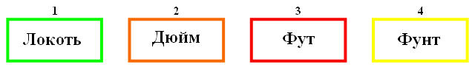

Рис. 8

1) Локоть, дюйм, фут, фунт, по-моему, это единицы измерения длины. Так ли это? №4. Фунт – мера веса.

2) Расположите единицы длины в порядке убывания. №2-3.

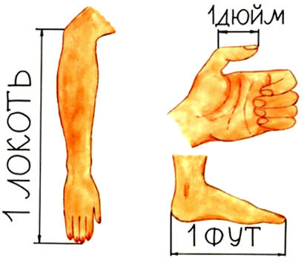

Рис. 9

1 локоть ≈ 46 см
1 дюйм ≈ 2,5 см
1 фут ≈ 30 см

4 задание

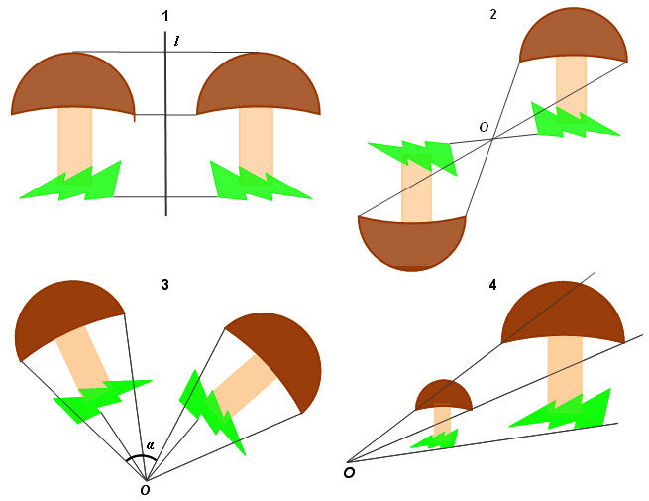

Рис. 10

1) Все ли представленные здесь преобразования являются движениями? №4. Преобразование подобия.

Многие считают занимательные задачи средством для приятного времяпрепровождения, отдыха, но если вдуматься, то становится ясной их гораздо более важная роль. Несомненно, что именно занимательные задачи являются одним из самых мощных инструментов развития человеческого интеллекта. Если человеку в течение жизни приходится, скажем, десяток раз оказаться в затруднительном положении, выход из которого можно найти с помощью логических рассуждений, то задачи представляют ему такую возможность сотни раз уже в детстве и юности – именно тогда, когда формируется его интеллект.

5 задание

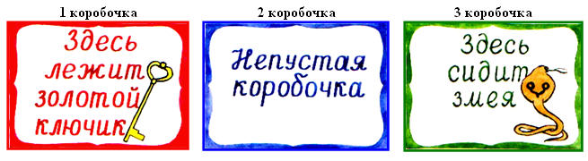

Рис. 11

1) Говорят, что Тортила отдала золотой ключик Буратино не так просто, как рассказал Алексей Толстой, а совсем иначе. Она вынесла три коробочки: красную, синюю и зелёную. На красной коробочке было написано: «Здесь лежит золотой ключик», на синей – «Непустая коробочка», на зелёной – «Здесь сидит змея». Тортила прочла надписи и сказала: «Действительно, в одной коробочке лежит золотой ключик, в другой змея, а одна коробочка пуста. Но все надписи неверны. Если отгадаешь в какой коробочке лежит золотой ключик, он – твой». Где лежит золотой ключик? В 3 коробочке.

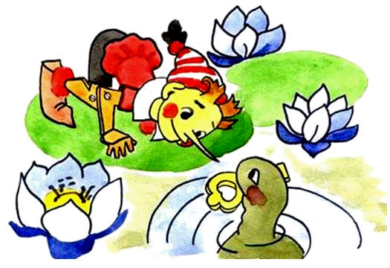

Рис. 12

На этом заканчивается второй тур.

Игра с болельщиками: «Аукцион песен»

Внимание, болельщики! Пока жюри подсчитывает очки, которые набрали участники игры во II туре, проведём аукцион песен, в которых присутствуют числа. Побеждает тот, кто последним пропоёт строчку из песни…(победителю вручается жетон).

Жюри, объявляет результаты II тура…
С большой грустью объявляю, что игровую площадку покидают…
Вам вручаются утешительные призы…

III тур
1 задание

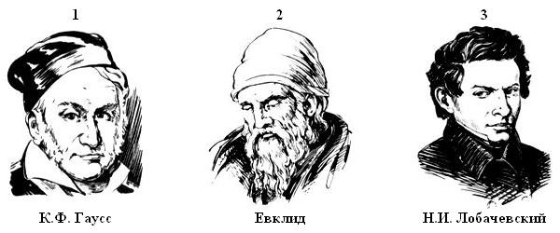

Рис. 13

Эти учёные жили в разные эпохи, но их объединяет то, что каждый из них пытался доказать аксиому параллельных прямых: через точку, не лежащую на данной прямой, можно провести на плоскости не более одной прямой, параллельной данной.

1) Я думаю, что сначала жил Гаусс, затем Евклид и уже потом Лобачевский. Согласны ли вы с этим утверждением? №1–2. В IV веке до нашей эры жил Евклид, затем в VII – VIII вв. жил Гаусс, его более молодым современником был Лобачевский.

2) Кому из этих учёных принадлежат слова: «Математика – царица наук, арифметика – царица математики». №1. К.Ф. Гаусс.

3) Кто из них уже в 24-летнем возрасте был профессором университета. №3. Н.И. Лобачевский.

2 задание

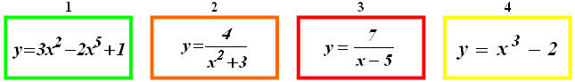

Рис. 14

1) Верно ли, что областью определения всех данных функций является множество действительных чисел. Согласны ли вы с этим утверждением? №3. D(у)={R\5}.

2) График какой функции не имеет общих точек с осью абсцисс? №2.

3) Графиком какой функции является гипербола? №3.

3 задание

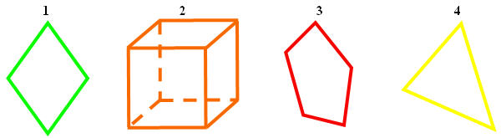

Рис. 15

1) Какая из этих фигур по одному очень важному признаку является лишней? №2. Все фигуры, кроме 2, являются плоскими фигурами. Куб – пространственная фигура.

4 задание

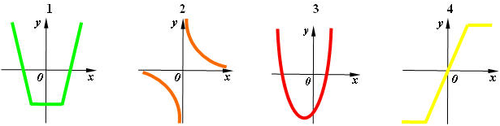

Рис. 16

1) На каком из рисунков изображен график обратной пропорциональности? №2.

2) Какая из кривых является графиком нечётной функции? №4.

3) Какая из предложенных кривых является графиком ни чётной ни нечётной функции? №3.

5 задание

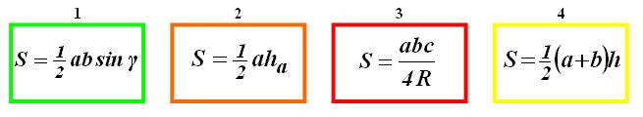

Рис. 17

Перед вами формулы площадей некоторых фигур. Я считаю, что всё это площади треугольника. Так ли это? №4. Под номером 4 помещена формула для вычисления площади трапеции.

Это был последний вопрос третьего тура.

Игра с болельщиками: «Аукцион математических терминов»

Внимание, болельщики! Пока жюри подсчитывает очки, которые набрали участники игры в III туре, проведем аукцион математических терминов. Побеждает тот, кто последним назовет слово… (победителю вручается жетон).
Жюри, объявляет результаты II тура…
Увы, но игровую площадку покидают…
Вам вручаются утешительные призы…

IV тур
Задание
В корзине кубики с буквами. Участникам игры требуется из них составить слова. Победит тот, кто составит самое длинное слово. Если количество букв в словах участников будет одинаковым, то побеждает тот, у кого больше составлено слов. Собственные и нарицательные слова во множественном числе засчитываться не будет. Участники игры вместо недостающей буквы могут использовать звезду. На выполнение задания отводится две минуты. Болельщики тоже участвуют в этом туре.

Время пошло …
Звучит музыка.
Через две минуты игроки отдают листы с записанными словами жюри, а болельщики называют слова, которые помощник записывает на доске. Определяется победитель среди болельщиков, которому вручается жетон.
На этом четвёртый тур окончен.

Прежде чем мы узнаем победителя IV тура и определим две пары, вышедшие в финал, посмотрите вот сюда (показывает на ящики). Перед вами три чудесных ящика. Открыть их

сможет партнёр того игрока, у которого больше всех звёзд, так как благодаря именно ему игрок набрал больше всего звёзд (подсчитывается количество звёзд). Это…
За каждый открытый ящик – звезда, поэтому вы можете не открывать ящики и сэкономить звёзды для финала.

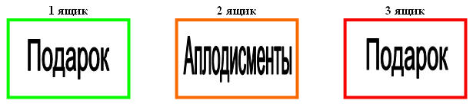

Рис. 18

Попросим жюри объявить результаты IV тура…
Выбывают… (им вручаются призы).
В финал вышли…

Финал



Рис. 19

Из слова «арифметика» нужно составить как можно больше слов. Каждую букву разрешается использовать столько раз, сколько она встречается в этом слове, т.е. буквы «а» и «и» − два раза, а остальные – по одному. Тот, кто назовёт последнее слово, − победит. На выполнение задания отводится 2 минуты. Время пошло…

Награждаются победители среди болельщиков (обладатели жетонов).

Две минуты истекли. Финалисты по порядку называют придуманные слова, но те слова, которые уже были сказаны соперником, не засчитываются.

(Помощник записывает слова на доске).
Возможные варианты ответов:

Акр
Ар
Арка
Арфа
Икра
Камера
Кара
Карат
Карта
Катер
Кит
Кифара
Крем
Мак
Марка
Мера
Мерка
Метка
Метр
Метрика
Мир
Миф
Мрак
Рак
Ракета
Рама
Река
Ритм
Ритмика
Риф
Рифма
Тара
Тариф
Тема
Тик
Тир
Тиф
Фа
Фара
Ферма
Фирма
Фрак

Побеждают …
Настал их звёздный час!
Заключительное слово предоставляется победителю (основному игроку).
Фотография на память …
Вручаются подарки (сначала проигравшей паре, затем победителям).
Звучит музыка.

